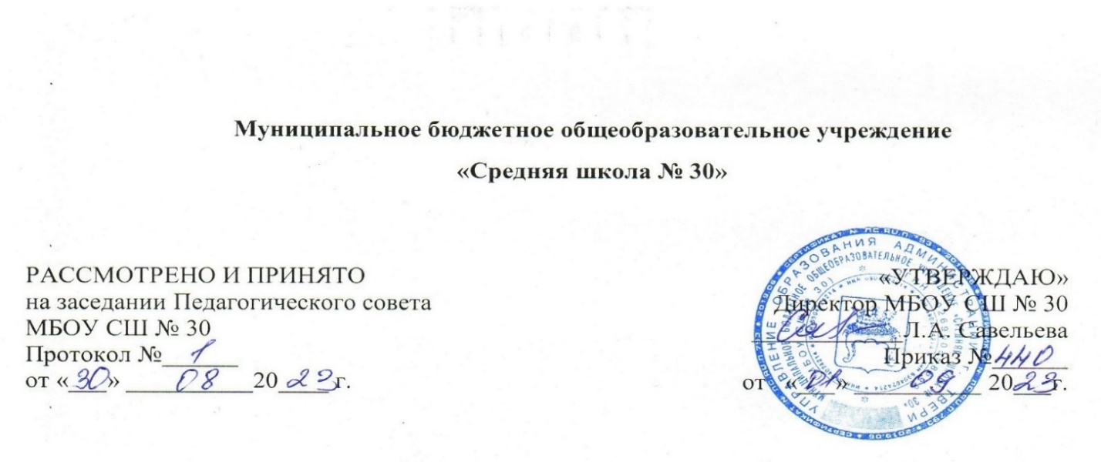

Положение об организации психолого-педагогического
сопровождения детей-инвалидов и лиц с ограниченными возможностями здоровья в МБОУ СШ № 30

1. Общие положения
1.1. Настоящее положение (далее — Положение) устанавливает порядок психолого- педагогического сопровождения образования детей-инвалидов и лиц с ОВЗ в МБОУ СШ № 30 (далее — Школа), при реализации образовательных программ начального общего, основного общего и среднего общего образования.
1.2. Психолого-педагогическое сопровождение образования детей-инвалидов и детей с ОВЗ в Школе осуществляется с целью обеспечения государственных гарантий граждан на получение общедоступного и бесплатного общего образования в соответствии с Федеральным законом от 29 декабря 2012 г. № 273-ФЗ «Об образовании в Российской Федерации».
1.3. Настоящее Положение разработано в соответствии с:
- Законом РФ № 273-ФЗ "Об образовании в Российской Федерации» от 29.12.2012;
- Приказом Министерства образования и науки РФ от 30.08.2013 г. № 1015 «Об утверждении Порядка организации и осуществления образовательной деятельности по основным общеобразовательным программам — образовательным программам начального общего, основного общего и среднего общего образования»;
- Рекомендациями по внедрению специальных ФГОС, в том числе по совершенствованию нормативной и методической базы, описание механизмов внедрения ФГОС от 08.11.2014;
- Методическими рекомендациями по внедрению ФГОС начального общего образования обучающихся с ОВЗ и ФГОС обучающихся с умственной отсталостью (интеллектуальными нарушениями) от 11.03.2016 года;
- Федеральным государственным образовательным стандартом начального общего образования обучающихся с ограниченными возможностями здоровья, утвержденным Приказом Минобрнауки России от 19 декабря 2014 года № 1598;
- Федеральным государственным образовательным стандартом образования обучающихся с умственной отсталостью (интеллектуальными нарушениями), утвержденным приказом Минобрнауки России от19.12.2014 № 1599;
- Постановлением Главного государственного санитарного врача РФ от10 июля 2015 г. № 26 об утверждении СанПиН 2.4.2.3286-15 «Санитарно-эпидемиологические требования к условиям и организации обучения и воспитания в организациях, осуществляющих образовательную деятельность по адаптированным основным общеобразовательным программам для обучающихся с ограниченными возможностями здоровья»;
- Порядком организации и осуществления образовательной деятельности по основным общеобразовательным программам - образовательным программам начального общего, основного общего и среднего общего образования, утвержденным приказом Министерства просвещения Российской Федерации от 22 марта 2021 г. № 115 (с изменениями и дополнениями);
- Письмом Министерства образования Российской Федерации от 27 июня 2003 г. № 28-51-513/16 «Методические рекомендации по психолого-педагогическому сопровождению обучающих в учебно-воспитательном процессе в условиях модернизации образования».
1.4. Принципы организации психолого-педагогического сопровождения образования детей-инвалидов и детей с ОВЗ:
- Право на качественное образование — одно из самых значительных прав человека современности.
- Ребенок с выраженным недоразвитием интеллекта рассматривается как личность, которая имеет те же права, что и все другие члены общества, но в силу особенностей своего индивидуального развития ему необходимо оказывать особую, своевременную и комплексную, помощь.
- Активное включение ребенка в систематическую коррекционно-развивающую работу. Осознание взрослыми особой зависимости детей-инвалидов и детей с ОВЗ от взрослых, с требованием постоянного ухода и сопровождения.
- Организация собственной деятельности ребенка-инвалида и ребенка с ОВЗ и сотрудничества взрослого с ним.
- Практическая направленность обучения. Организация доступной ребенку деятельности (игровая, предметная, коммуникативная, конструктивная, изобразительная, трудовая).
2. Цели, задачи, основные направления
психолого-педагогического сопровождения
2.1. Цель психолого-педагогического сопровождения — создание комплекса образовательных, просветительских, диагностических и коррекционных мероприятий, направленных на создание условий для успешного развития, обучения и социализации обучающихся с ограниченными возможностями здоровья.
2.2. Задачи психолого-педагогического сопровождения:
- Комплексная диагностика возможностей и особенностей развития обучающихся с целью раннего выявления обучающихся, требующих особого внимания специалистов для предупреждения возникновения проблем обучения и развития;
- Помощь (содействие) обучающимся с ОВЗ и детям-инвалидам в решении актуальных задач развития, обучения, социализации;
- Реализация потенциальных возможностей детей-инвалидов и обучающихся с ОВЗ, способствование их благоприятному интегрированию в современное общество;
- Участие в разработке индивидуальных программ сопровождения адекватных возможностям и способностям детей-инвалидов и обучающихся с ОВЗ;
- Проведение консультативно-просветительской работы среди всех участников образовательного процесса;
- Участие в экспертизе образовательных программ и проектов, учебно-методических пособий.
2.3. Специфическими задачами психолого-педагогического сопровождения на уровнях образования являются:
- Начальное общее образование: определение готовности к обучению в школе, обеспечение адаптации к школе, развитие познавательной и учебной мотивации, развитие самостоятельности и самоорганизации, развитие творческих способностей.
- Основное общее образование: организация адаптации к новым условиям обучения, поддержка в решении задач личностного и ценностно-смыслового самоопределения и саморазвития, помощь в решении личностных проблем и проблем социализации, в построении конструктивных отношений с родителями и сверстниками, предпрофильная ориентация, сопровождение обучающихся с ОВЗ и детей-инвалидов в рамках подготовки и сдаче основного государственного экзамена.
- Среднее общее образование: помощь в профессиональном самоопределении, развитии психосоциальной компетентности, сопровождение обучающихся с ОВЗ и детей-инвалидов в рамках подготовки и сдаче итоговой аттестации.
2.4. Основные направления деятельности психолого-педагогического сопровождения образования обучающихся с ОВЗ и детей-инвалидов:
- организационная деятельность;
- психосоциальная диагностика;
- коррекционно-развивающая работа;
- консультативная работа;
- информационно-просветительская работа.
3. Организация психолого-педагогического сопровождения обучающихся с ОВЗ или детей-инвалидов
3.1. При определении задач сопровождения образования обучающихся с ОВЗ или детей-инвалидов учитывается рекомендации ТПМПК (для детей с ОВЗ) и ИПРА (для инвалидов), а также индивидуальная ситуация развития (структура дефекта, возраст (класс), индивидуальные особенности ребенка, место, занимаемое ребенком в системе взаимоотношений в группе, классе, уровень развития адаптивных способностей и др.)
3.2. Ответственный за психолого-педагогическое сопровождение назначается приказом директора образовательной организации.
3.3. Ответственный за психолого-педагогическое сопровождение выполняет следующие функции:
- обеспечивает специалистов сопровождения нормативно-правовыми документами;
- координирует работу специалистов;
- составляет перспективный, годовой план работы (план работы на месяц);
- осуществляет контроль за индивидуально-комплексным сопровождением обучающихся, ведением документации по данному вопросу;
- проводит анализ процесса сопровождения;
- представляет отчет о работе психолого-педагогического сопровождения руководителю образовательного учреждения (по запросу).
3.4. Функции организации психолого-педагогического сопровождения образования обучающихся с ОВЗ и детей-инвалидов в образовательной организации возлагаются на школьную Психолого-педагогическую комиссию (далее ППК).
3.5. Состав, функции, порядок организации деятельности ППК определяются Положением о Психолого-педагогической комиссии МБОУ СШ № 30.
3.6. Документами психолого-педагогического сопровождения являются:
- анализ работы за предыдущие годы;
- план работы на год;
- документы психолого-медико-педагогических консилиумов;
- адаптированные образовательные программы, индивидуальные учебные планы обучающихся;
- индивидуальная карта развития обучающегося.
4. Порядок принятия настоящего Положения
4.1. Положение о психолого-педагогическом сопровождении обучающихся с ограниченными возможностями здоровья обсуждается и принимается на педагогическом совете общеобразовательного учреждения и утверждается приказом директора общеобразовательного учреждения.

